ОПИСАНИЕ МЕСТОПОЛОЖЕНИЯ ГРАНИЦ
 | территориальной зоны Ж-1.П - зона планируемой жилой застройки усадебного типа
(наименование объекта, местоположение границ которого описано (далее - объект)
Раздел 1
Сведения об объекте
№  п/п |  | Характеристики объекта | Описание характеристик
1 |  | 2 | 3
1 |  | Местоположение объекта | Кировская область, р-н Омутнинский, тер Омутнинское городское поселение
2 |  | Площадь объекта ± величина погрешности определения площади (P ± ∆P) | 160 574 м² ±
3 |  | Иные характеристики объекта | Вид объекта реестра границ: Территориальная зона  Виды разрешенного использования земельных участков,  расположенных в территориальной зоне:  Основной вид разрешенного использования: Для индивидуального  жилищного строительства  Предельные размеры участков: максимальный = 2 000,00  минимальный = 500,00  Основной вид разрешенного использования: Для ведения личного  подсобного хозяйства  Предельные размеры участков: максимальный = 2 500,00  минимальный = 600,00  Основной вид разрешенного использования: Блокированная жилая  застройка  Предельные размеры участков: максимальный = 600,00 минимальный  = 150,00  Основной вид разрешенного использования: Коммунальное  обслуживание  Предельные размеры участков: максимальный = 5 000,00  минимальный = 10,00  Основной вид разрешенного использования: Амбулаторно-  поликлиническое обслуживание  Предельные размеры участков: максимальный = 5 000,00  минимальный = 400,00  Основной вид разрешенного использования: Дошкольное, начальное и  среднее общее образование  Предельные размеры участков: максимальный = 20 000,00  минимальный = 800,00  Основной вид разрешенного использования: Магазины  Предельные размеры участков: максимальный = 1 500,00  минимальный = 400,00  Основной вид разрешенного использования: Общее пользование  территории  Условно разрешенный вид разрешенного использования: Малоэтажная  многоквартирная жилая застройка  Предельные размеры участков: максимальный = 5 000,00  минимальный = 625,00  Условно разрешенный вид разрешенного использования:  Коммунальное обслуживание  Предельные размеры участков: максимальный = 10 000,00  минимальный = 10,00  Условно разрешенный вид разрешенного использования: Социальное  обслуживание  Предельные размеры участков: максимальный = 20 000,00  минимальный = 400,00  Условно разрешенный вид разрешенного использования: Бытовое  обслуживание  Предельные размеры участков: максимальный = 1 500,00  минимальный = 100,00  Условно разрешенный вид разрешенного использования: Амбулаторно  -поликлиническое обслуживание  Предельные размеры участков: максимальный = 30 000,00  минимальный = 900,00  Условно разрешенный вид разрешенного использования: Культурное

ОПИСАНИЕ МЕСТОПОЛОЖЕНИЯ ГРАНИЦ
 | территориальной зоны Ж-1.П - зона планируемой жилой застройки усадебного типа
(наименование объекта, местоположение границ которого описано (далее - объект)
Раздел 1
Сведения об объекте
№  п/п |  | Характеристики объекта | Описание характеристик
1 |  | 2 | 3
развитие
Предельные размеры участков: максимальный = 5 000,00
минимальный = 400,00
Условно разрешенный вид разрешенного использования:
Предпринимательство
Предельные размеры участков: минимальный = 0,00
Условно разрешенный вид разрешенного использования:
Общественное питание
Предельные размеры участков: максимальный = 3 000,00
минимальный = 400,00
Условно разрешенный вид разрешенного использования: Спорт
Предельные размеры участков: максимальный = 5 000,00
минимальный = 400,00
Основной вид разрешенного использования: -
Вспомогательные виды: Спортивная площадка
Основной вид разрешенного использования: -
Вспомогательные виды: Гараж
Основной вид разрешенного использования: -
Вспомогательные виды: Гараж
Основной вид разрешенного использования: -
Вспомогательные виды: Индивидуальная баня
Основной вид разрешенного использования: -
Вспомогательные виды: Индивидуальный колодец
Основной вид разрешенного использования: -
Вспомогательные виды: Индивидуальная водозаборная скважина
Основной вид разрешенного использования: -
Вспомогательные виды: Подсобное сооружение
Основной вид разрешенного использования: -
Вспомогательные виды: Вспомогательное сооружение

Раздел 2
Сведения о местоположении границ объекта
1. Система координат |  | МСК-43
2. Сведения о характерных точках границ объекта
Обозначение характерных точек  границ | Координаты, м |  |  | Метод определения координат характерной точки | Средняя квадратическая погрешность положения характерной точки (Mt), м | Описание обозначения точки на местности (при наличии)
 | X |  | Y
1 | 2 |  | 3 | 4 | 5 | 6
№ п/п контура: 1
1 | 593 610,35 |  | 3 170 465,01 | — | — | —
2 | 593 695,90 |  | 3 170 305,68 |  | —
3 | 593 754,70 |  | 3 170 260,25 |  | —
4 | 593 808,54 |  | 3 170 348,21 |  | —
5 | 593 873,49 |  | 3 170 384,05 |  | —
6 | 593 872,71 |  | 3 170 407,34 |  | —
7 | 593 641,02 |  | 3 170 484,03 |  | —
1 | 593 610,35 |  | 3 170 465,01 |  | —
№ п/п контура: 2
8 | 593 358,83 |  | 3 170 234,49 | — | — | —
9 | 593 645,27 |  | 3 170 085,30 |  | —
10 | 593 708,32 |  | 3 170 186,04 |  | 0,10 | Закрепление отсутствует
11 | 593 670,23 |  | 3 170 192,27 |  | 0,10
12 | 593 656,75 |  | 3 170 192,53 |  | 0,10
13 | 593 634,95 |  | 3 170 206,18 |  | 0,10
14 | 593 621,03 |  | 3 170 209,13 |  | 0,10
15 | 593 602,23 |  | 3 170 206,89 |  | 0,10
16 | 593 589,40 |  | 3 170 210,43 |  | 0,10
17 | 593 577,88 |  | 3 170 209,49 |  | 0,10
18 | 593 558,70 |  | 3 170 209,01 |  | 0,10
19 | 593 547,16 |  | 3 170 210,80 |  | 0,10
20 | 593 540,05 |  | 3 170 214,88 |  | 0,10
21 | 593 535,40 |  | 3 170 220,13 |  | 0,10
22 | 593 528,31 |  | 3 170 233,06 |  | 0,10
23 | 593 524,10 |  | 3 170 237,91 |  | 0,10
24 | 593 520,21 |  | 3 170 240,57 |  | 0,10
25 | 593 504,33 |  | 3 170 247,60 |  | 0,10
26 | 593 467,24 |  | 3 170 247,17 |  | 0,10
27 | 593 450,24 |  | 3 170 257,32 |  | 0,10

Раздел 2
Сведения о местоположении границ объекта
1 | 2 | 3 | 4 | 5 | 6
28 | 593 444,29 | 3 170 262,85 | — | 0,10 | Закрепление отсутствует
29 | 593 432,39 | 3 170 275,91 |  | 0,10
30 | 593 411,82 | 3 170 284,64 |  | 0,10
31 | 593 391,86 | 3 170 290,98 |  | 0,10
8 | 593 358,83 | 3 170 234,49 |  | — | —
№ п/п контура: 3
32 | 594 257,04 | 3 169 851,00 | — | — | —
33 | 594 320,11 | 3 169 852,75 |  | —
34 | 594 313,98 | 3 170 012,09 |  | —
35 | 594 250,93 | 3 170 015,03 |  | —
32 | 594 257,04 | 3 169 851,00 |  | —
№ п/п контура: 4
36 | 594 344,60 | 3 169 853,01 | — | — | —
37 | 594 451,14 | 3 169 857,17 |  | —
38 | 594 444,70 | 3 170 015,85 |  | —
39 | 594 339,03 | 3 170 012,71 |  | —
36 | 594 344,60 | 3 169 853,01 |  | —
№ п/п контура: 5
40 | 594 476,12 | 3 169 857,99 | — | — | —
41 | 594 526,09 | 3 169 859,90 |  | —
42 | 594 520,11 | 3 170 017,71 |  | —
43 | 594 469,77 | 3 170 016,51 |  | —
40 | 594 476,12 | 3 169 857,99 |  | —
№ п/п контура: 6
44 | 594 190,35 | 3 169 596,11 | — | — | —
45 | 594 237,87 | 3 169 580,54 |  | —
46 | 594 316,91 | 3 169 828,23 |  | —
47 | 594 263,90 | 3 169 826,21 |  | —
44 | 594 190,35 | 3 169 596,11 |  | —
№ п/п контура: 7
48 | 594 261,14 | 3 169 572,92 | — | — | —
49 | 594 356,16 | 3 169 541,69 |  | —
50 | 594 449,45 | 3 169 833,30 |  | —
51 | 594 343,04 | 3 169 829,34 |  | —
48 | 594 261,14 | 3 169 572,92 |  | —
№ п/п контура: 8
52 | 594 380,21 | 3 169 534,02 | — | — | —
53 | 594 427,88 | 3 169 518,43 |  | —
54 | 594 523,60 | 3 169 819,00 |  | —
55 | 594 475,89 | 3 169 834,31 |  | —
52 | 594 380,21 | 3 169 534,02 |  | —
№ п/п контура: 9
56 | 594 164,88 | 3 169 292,65 | — | — | —
57 | 594 212,16 | 3 169 276,37 |  | —
58 | 594 300,78 | 3 169 533,65 |  | —
59 | 594 253,27 | 3 169 549,25 |  | —
56 | 594 164,88 | 3 169 292,65 |  | —
3. Сведения о характерных точках части (частей) границы объекта
1 | 2 | 3 | 4 | 5 | 6
— | — | — | — | — | —

Раздел 3
Сведения о местоположении измененных (уточненных) границ объекта
1. Система координат |  | МСК-43
2. Сведения о характерных точках границ объекта
Обозначение характерных точек  границы | Существующие координаты, м |  |  | Измененные (уточненные) координаты, м |  | Метод определения координат характерной точки | Средняя квадратическая погрешность положения характерной точки (Mt), м | Описание обозначения точки на местности (при наличии)
 | X |  | Y | X | Y
1 | 2 |  | 3 | 4 | 5 | 6 | 7 | 8
— | — |  | — | — | — | — | — | —
3. Сведения о характерных точках части (частей) границы объекта
1 | 2 |  | 3 | 4 | 5 | 6 | 7 | 8

— | — | — | — | — | — | — | —

 | Раздел 4
 | План границ объекта
 |  |  | 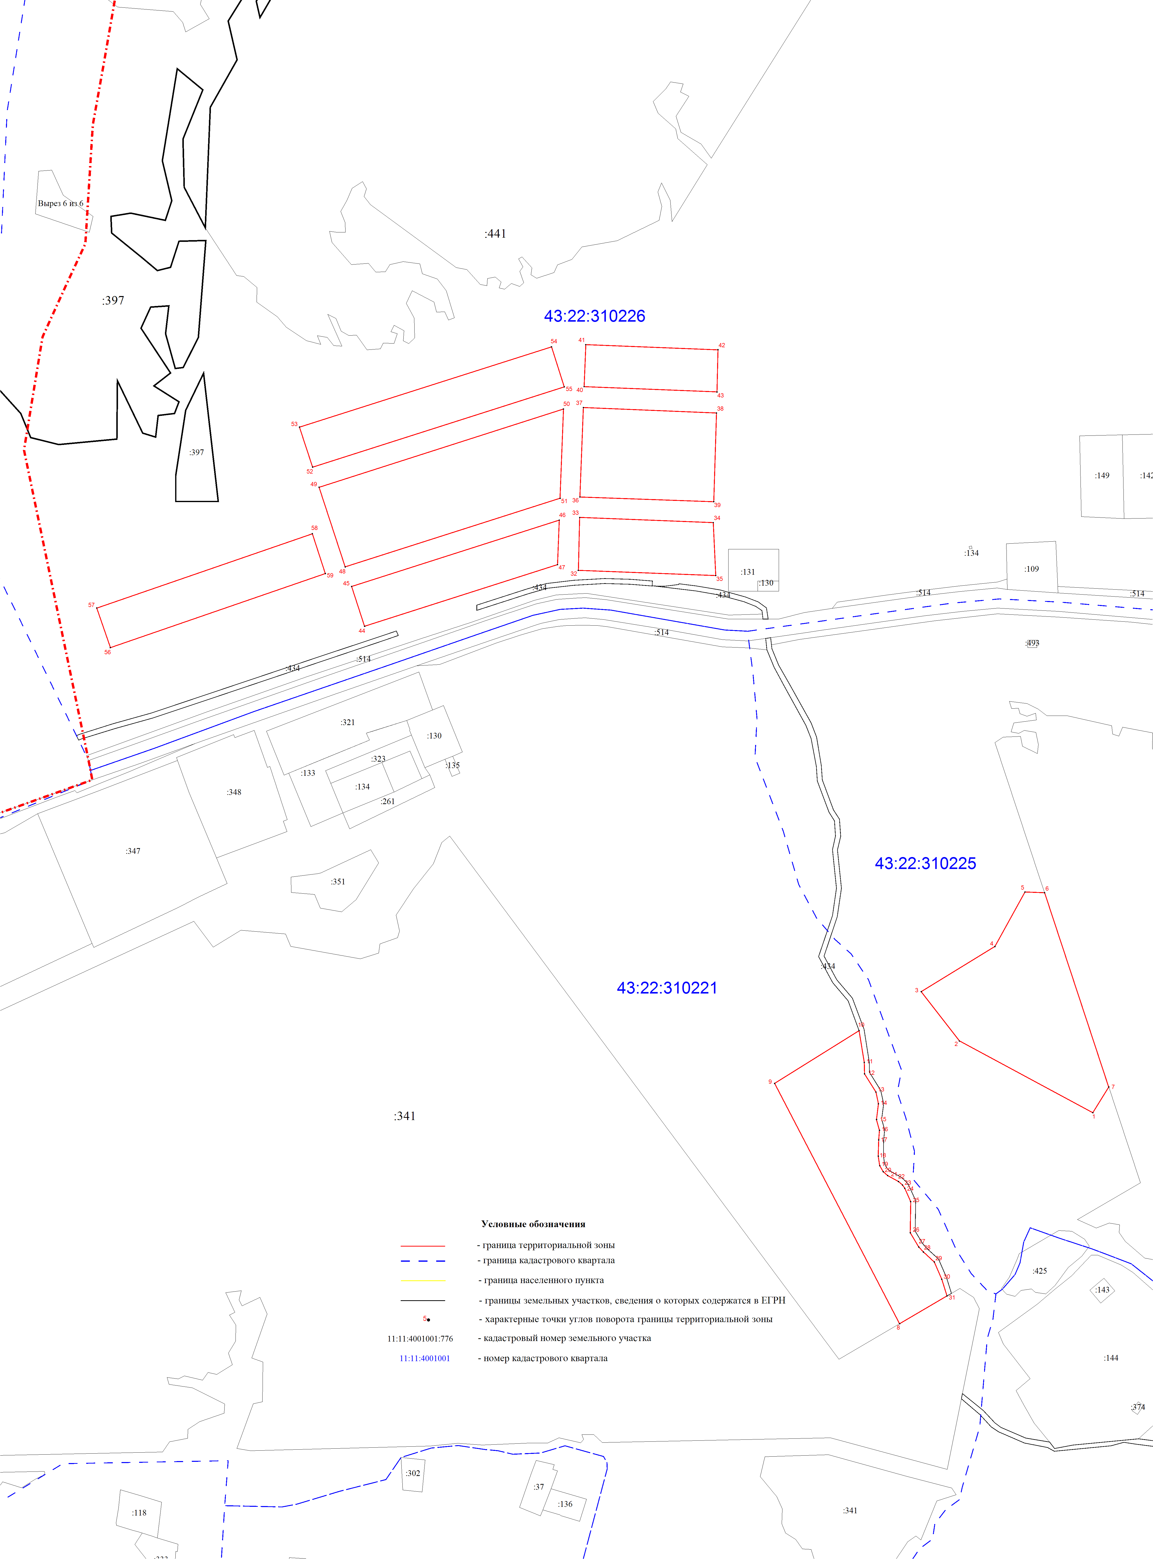
 |  |  |  | Масштаб 1:3 500
 |  |  |  | Подпись |  | Дата | « |  | » |  | 20 |  | г.
 |  |  |  | Место для оттиска печати (при наличии) лица, составившего описание местоположения границ объекта

